Познавательно-исследовательская деятельность
в первой младшей группе.
«Чем больше ребёнок видел, слышал и переживал, чем больше он знает, и усвоил, чем большим количеством элементов действительности он располагает в своём опыте, тем значительнее и продуктивнее при других равных условиях будет его творческая, исследовательская деятельность»,- писал классик отечественной психологической науки Лев Семёнович Выготский.
Развитие познавательной активности у детей дошкольного возраста особенно важно, так как она развивает детскую любознательность, пытливость ума и формирует на их основе устойчивые познавательные интересы через исследовательскую деятельность. Возможно ли организация исследовательской деятельности с детьми младшего дошкольного возраста?
Для детей младшего дошкольного возраста экспериментирование, наравне с игрой является ведущим видом деятельности. Восприятие мира ребенком в этот период жизни идет через чувства и ощущения. Эти дети доверчивы и непосредственны, легко включаются в совместную с взрослыми практическую деятельность, с удовольствием манипулируют различными предметами. Ежедневно дети познают все новые и новые предметы, стремятся узнать не только их названия, но и черты сходства, задумываются над простейшими причинами наблюдаемых явлений. Поддерживая детский интерес, нужно вести их от знакомства с природой к ее пониманию. Как показывает практика, если ребенка в раннем возрасте не научить обследовательским действиям, умению наблюдать, то в дальнейшем он не всегда проявляет устойчивый интерес к деятельности, испытывает чувство страха при ознакомлении с новым предметом.
Экспериментирование открывает широкие возможности для познавательного развития детей. Наливая и переливая воду в различные емкости, погружая в воду игрушки, наблюдая за таянием льда, пересыпая песок из ладошки в ладошку, малыши получают новые впечатления, испытывают положительные эмоции, знакомятся со свойствами материалов. Кроме этого закрепляют элементарные представления о форме, величине, цвете предметов, происходит развитие всех видов восприятия, развивают мелкую моторику, а это, прежде всего, стимулирует активность центров головного мозга, отвечающих за речь ребенка.
Для активизации детской исследовательской деятельности использую оборудование:
– разнообразные емкости (графины, тарелочки, пробирки, стаканчики, песочные формочки и т.д.);
– шприцы, трубочки (резиновые, пластмассовые), воронки, сито;
– увеличительные стекла, лупы;
– пипетки;
- сыпучие материалы, крупы
– губка, пенопласт, поролон, вата и т.д.
После совместной опытно — экспериментальной деятельности проводятся воспитательные моменты — почистить и убрать оборудование, протереть столы, убрать мусор и вымыть руки с мылом.
При организации опытно-экспериментальной деятельности детей учитываю возрастные особенности. Поэтому занятия эмоционально окрашены и вызывают у детей положительные эмоции и желание действовать. Для того, чтобы заинтересовать детей, пробудить в них творческую активность, предлагаются игровые методы и приемы, художественное слово. Для развития игровой ситуации использую сказочных персонажей. Также для детей этого возраста актуален принцип повтора, поэтому ко многим опытам и экспериментам постоянно возвращаюсь, предлагаю рассмотреть одно из свойств в разных его сочетаниях.
При организации исследовательской работы с детьми необходимо соблюдать определённые правила:
1.Развивать у детей умение действовать самостоятельно и независимо, избегать прямых
инструкций;
2.Не сдерживать инициативу детей;
3.Не делать за них то, что они могут сделать;
4.Не спешить с вынесением оценочных суждений;
5.Помогать детям управлять процессом усвоения знаний;
6.Прослеживать связи между предметами, событиями и явлениями;
7.Формировать навыки самостоятельного решения проблем исследования;
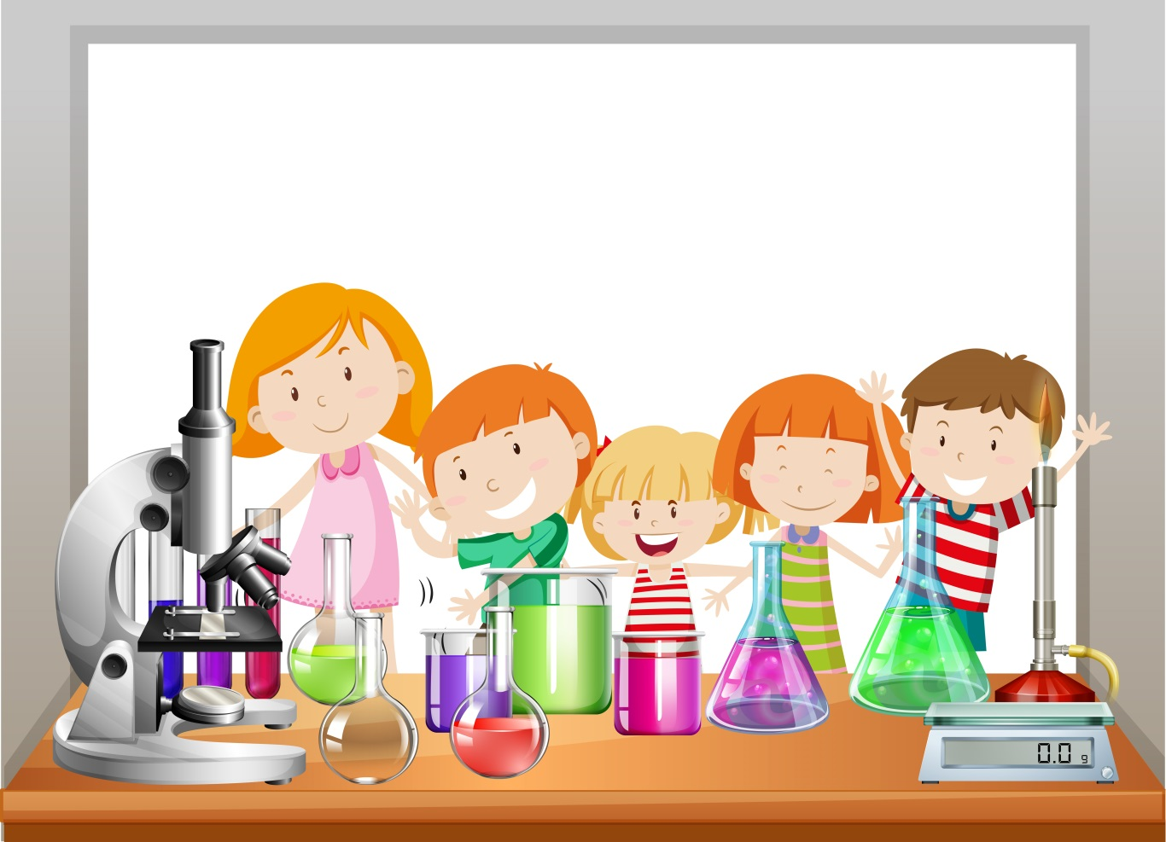
8.Анализировать и синтезировать, классифицировать, обобщать информацию.

Анализируя всё вышесказанное можно сделать вывод, о том, что специально организованная исследовательская деятельность позволяет воспитанникам самим добывать информацию об изучаемых объектах или явлениях, а педагогу сделать весь процесс максимально эффективным и более полно удовлетворяющим естественную любознательность дошкольников, развивая их познавательную активность.
Для детей первой младшей группы составила картотеку опытов и экспериментов.

Картотека опытов и экспериментов для первой младшей группы.

Вода.
Опыт №1
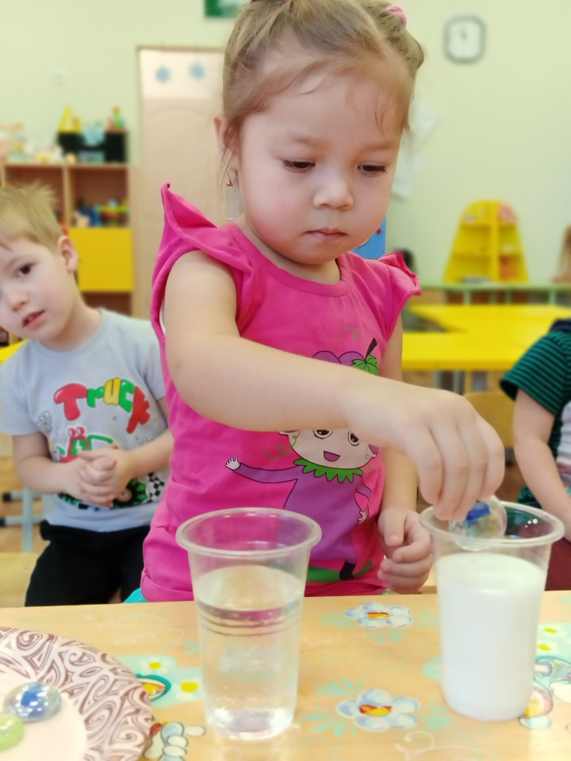
Тема: «Почему вода прозрачная?»
Цель: Выявить с детьми такое свойство воды как прозрачность. Развивать речь, умение устанавливать простейшие причинно-следственные связи.
Оборудование: тазики с водой, 2 стаканчика с молоком и с водой, камешки, пуговицы, ракушки, клеёнка, баночки.
Ход: Детям предлагается определить, что находится в тазиках и баночках (вода).
Игра №1 «Сделаем дождик»- дети бросают камешки в тазик с водой. Затем дети рассматривают баночку с водой и находящимися в ней ракушками. Вопросы: «Что находится в этой баночке с водой? (ракушки). Как вы догадались? (предметы видны в воде). Вода прозрачная».
Игра №2 «Сделаем дождик»- дети бросают камешки в стаканчик с молоком. Вопросы « Где камушки? Почему их не видно?» ( Потому что молоко белым цветом).
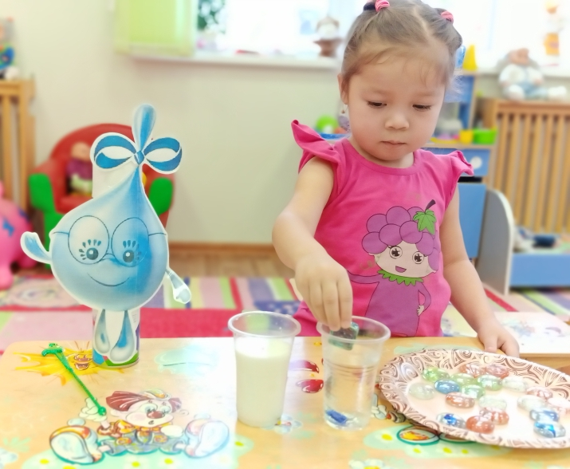
Игра №3 «Отгадай, что в стакане»- дети отгадывают, что находится в стакане с молоком. Взрослый после ответов детей достаёт ракушки. Вопрос «Почему ракушек не было видно в молоке? (Оно белое) А почему в воде видны предметы?»( Она прозрачная).
Вывод: Вода прозрачная, в ней видны все предметы.

Опыт №2
Тема: «Как вода меняет цвет?»
Цель: Дать детям представление о том, что вода меняет свою окраску при растворении в ней различных веществ. Активизировать словарь детей; развивать умение делать простейшие выводы. Воспитывать положительное отношение к экспериментальной исследовательской деятельности.
Оборудование: Разведенная краска разных цветов, пипетка, молоко, мерные стаканчики, палочки для размешивания, баночки с прозрачной водой, камушки.
Ход:
Воспитатель: Однажды зайка решил показать маме фокус. Он поставил на стол прозрачные стаканчики. Потом налил в них воду. Буль-буль потекла водичка.
- Мама, закрой глаза! – сказал Зайка.
Мама закрыла глаза и стала ждать, что будет. (И ты закрой глазки).
- Открывай! – скомандовал Зайка.
Когда мама открыла глаза, то увидела, что в стаканчиках вода теперь не простая, а разноцветная – жёлтая, красная, синяя, зелёная и оранжевая. (А ты показывай пальчиком, где какая).
- Как красиво! – восхитилась мама.
Воспитатель: Ребята, давайте тоже приготовим разноцветный сок для куклы Тани.
Вопросы: «Что налито в стаканчиках? (вода).Какой цвет имеет вода? (вода прозрачная). Можно окрасить воду при помощи краски?»
При помощи пипетки дети поочерёдно капают в баночки разведенную гуашь и наблюдают, как вода меняет окраску.
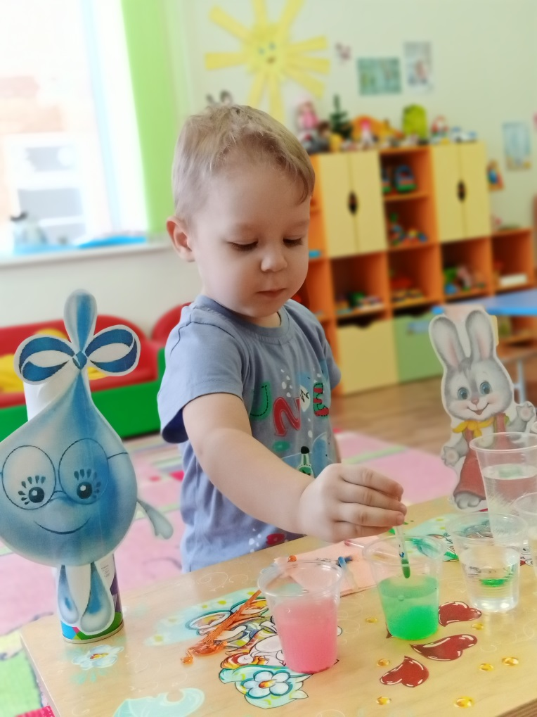
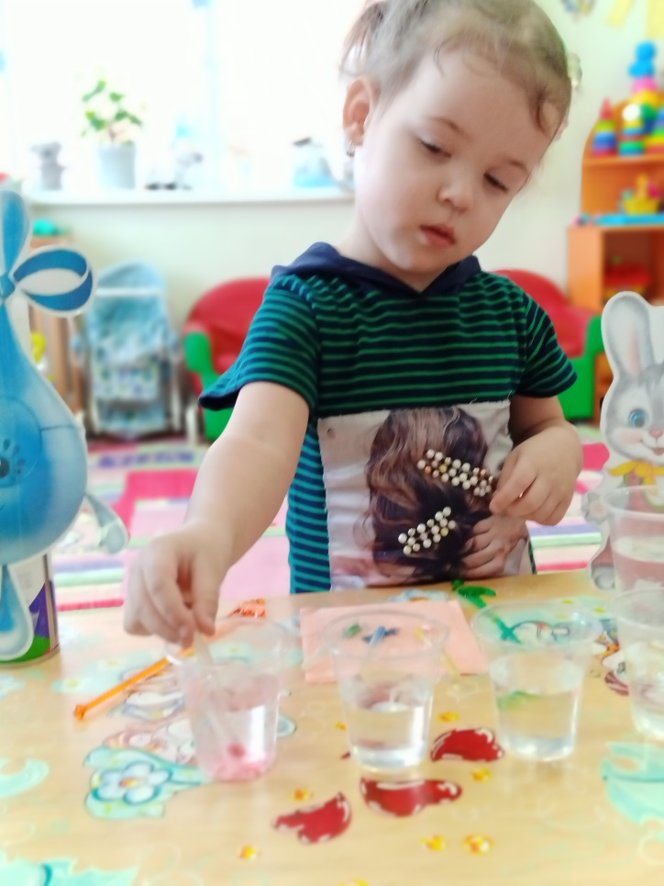
Взрослый предлагает добавить в стаканчик с прозрачной водой немного молока. «Что произойдет с водой? Поменяет ли она свой цвет? Какой станет вода?» ( вода примет цвет молока и станет белой).
Игра «Спрячем камушки»- дети бросают камушки в стаканчики с окрашенной водой. Вопросы: «Где камушки? Почему их не видно?( камушек не видно, потому что вода окрашена).
Вывод: Вода приобретает цвет растворённого в ней вещества; в окрашенной воде предметов не видно.

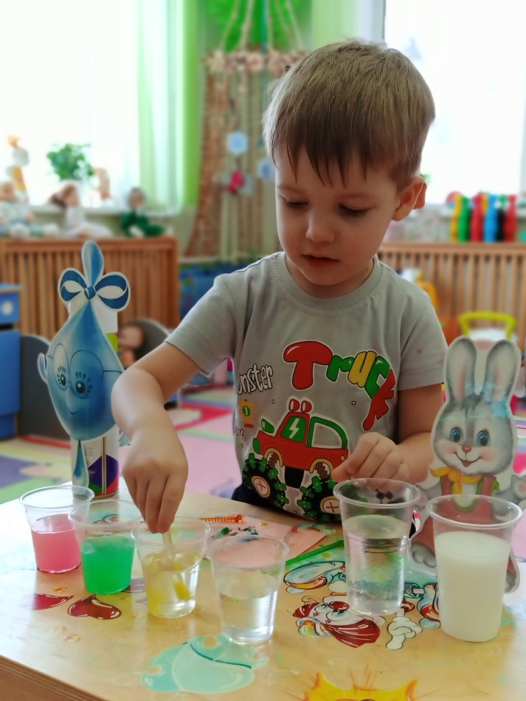
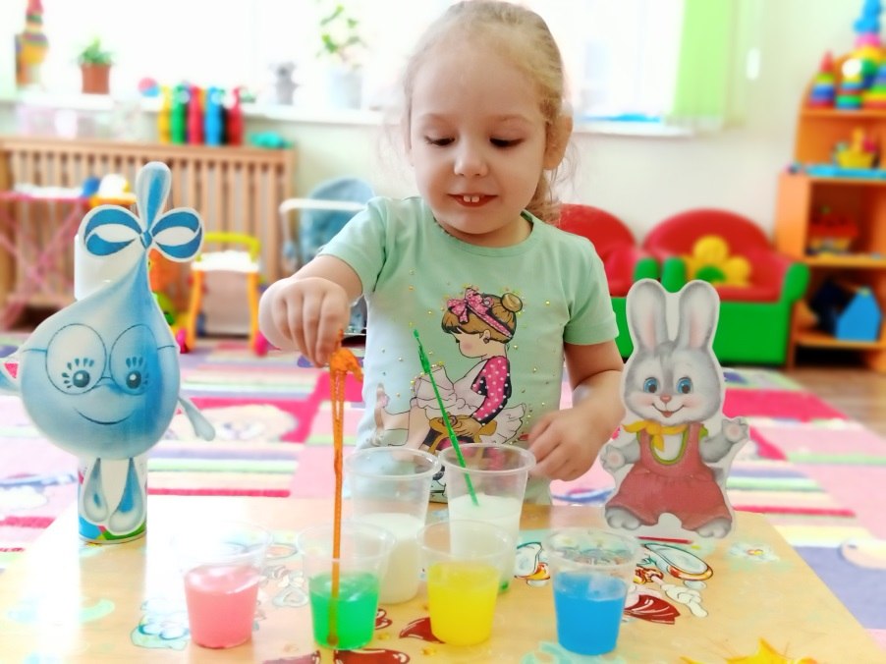

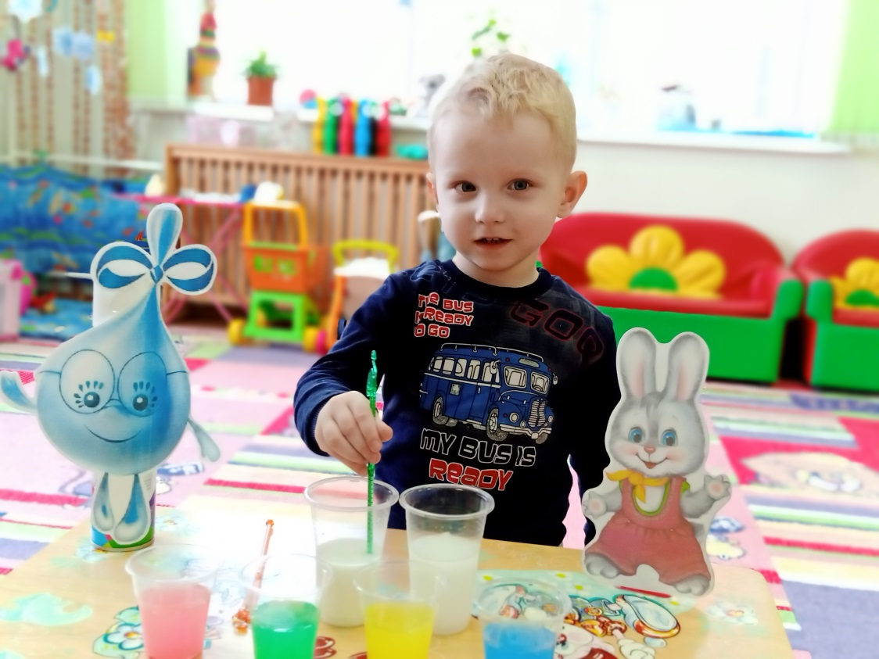

Опыт №3

Тема: «Во что превращаются снег и лёд?»
Цель: Показать детям, что снег и лёд в тепле тают и становятся водой; в талой воде есть мусор, она грязная. Развивать умение устанавливать связи между температурой воздуха и состоянием воды. Воспитывать интерес к неживой природе.
Оборудование: два блюдечка, снег, лёд, белая бумага.
1 часть, утром. Ход: «Ребята! Что я сейчас видела на улице! Белое одеяло покрыло деревья, дома, землю. Идёшь по нему и оставляешь следы. Что это за чудо? Как оно называется? (снег)
Воспитатель с детьми рассматривают приготовленный заранее снег на блюдечке, обследуют его и рассказывают о нём.
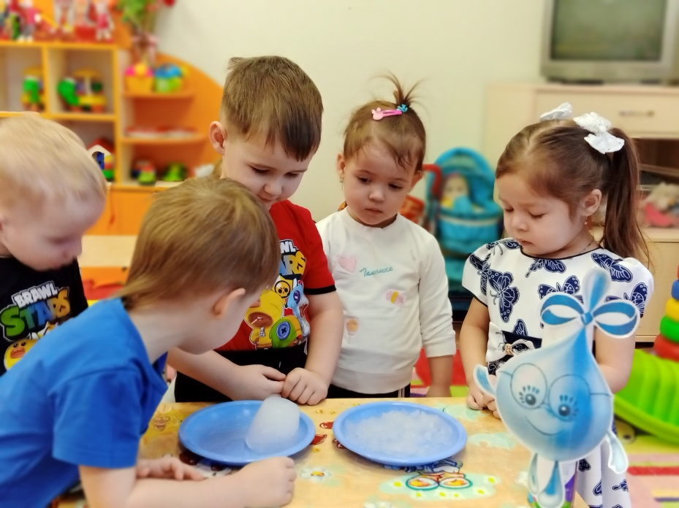
Вопросы: «Каким цветом снег? (белый) Какой он на ощупь?(холодный) .Откуда на блюдечке появилась вода?(снег стал таять). Почему стал таять снег?( от теплого воздуха, его принесли в помещение).Из чего состоит снег?(из воды)
Воспитатель просит детей помочь отгадать загадку:
Он прозрачный, твёрдый, гладкий,
На морозе проживёт.
Но как только потеплеет,
Он растает, поплывёт (лёд).
Дети рассматривают лёд на блюдечке, обследуют его руками. Вопросы: «Каким цветом лёд?( прозрачный). На что он похож?( на воду). Какой лёд на ощупь? (холодный). Он твёрдый или мягкий? Почему? ( твёрдый, не сжимается в кулачке). Почему наши ладошки становятся сырыми? (лёд тает). Почему лёд тает? (от тепла)
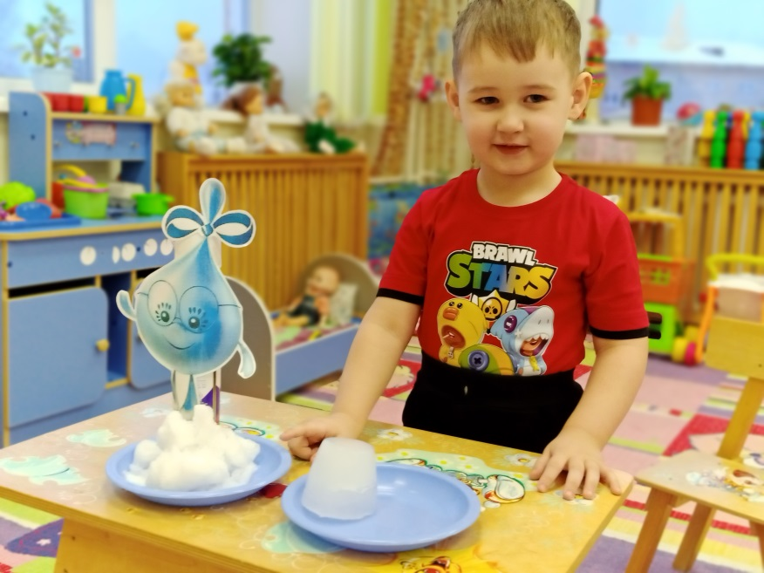
Вывод: Снег и лёд в тепле тают и становятся водой.
2 часть, вечером. Ход: Воспитатель с детьми рассматривают талую воду. Вопросы: «Какая вода в блюдечке? (грязная, с мусором). Почему вода грязная? Откуда появился этот мусор?( снег был грязный).
Вывод: Снег нельзя есть, он содержит в себе частички грязи.

Опыт №4

Тема: «Как вода гулять отправилась»
Цель: дать представление о том, что воду можно собрать различными предметами – губкой, пипеткой, грушей, салфеткой.
Оборудование: поролоновая губка, пластмассовый шприц без иглы, резиновая груша, ванночка с водой.
Ход:
Воспитатель: Налили водичку в тазик и забыли про неё. Через некоторое время водичка заскучала: «Вот сижу я тут и ничего не вижу, а вокруг, наверное, столько интересного!» Хотела она из тазика вылезти, да не получилось - ручек и ножек у воды нет. Хотела кого-нибудь позвать, но голос у водички в тазике тихий - никто её не услышал. А потом пришла мама и подумала: «Зачем это здесь вода стоит?» взяла и вылила её в раковину. Полилась водичка по трубам и попала в большую реку, в которой было много другой воды. И потекла наша водичка вместе с большой рекой по городу, мимо красивых домов и зелёных садов. «Как красиво, как чудесно! - думала водичка. - А сидела бы я в своём тазике и этой красоты не увидела бы!»
- Возьмите поролоновую губку, резиновую грушу или пластмассовый шприц (без иглы). Опустить губку в воду и отожмите её в чашку. Потом наберите воду резиновой грушей и перелейте её в другую ёмкостью. То же самое проделайте и со шприцом.
Вывод: воду можно собрать с помощью разных предметов.

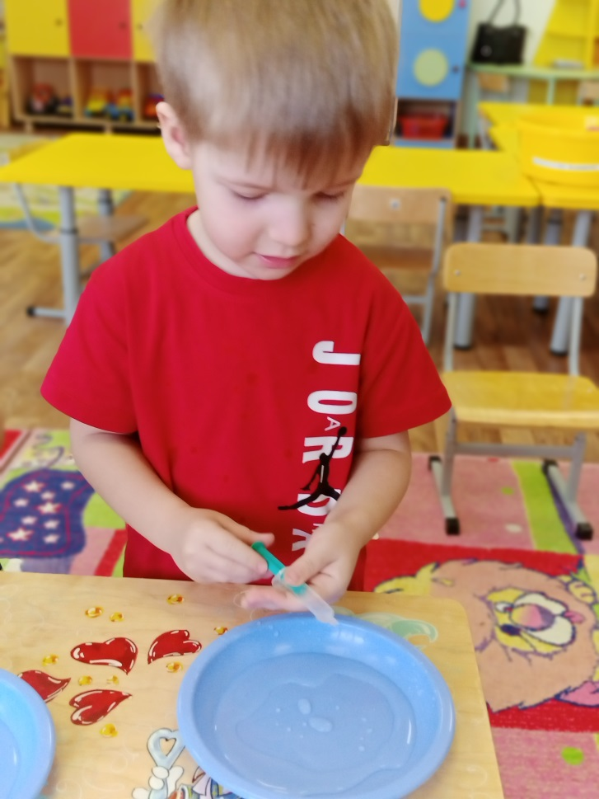
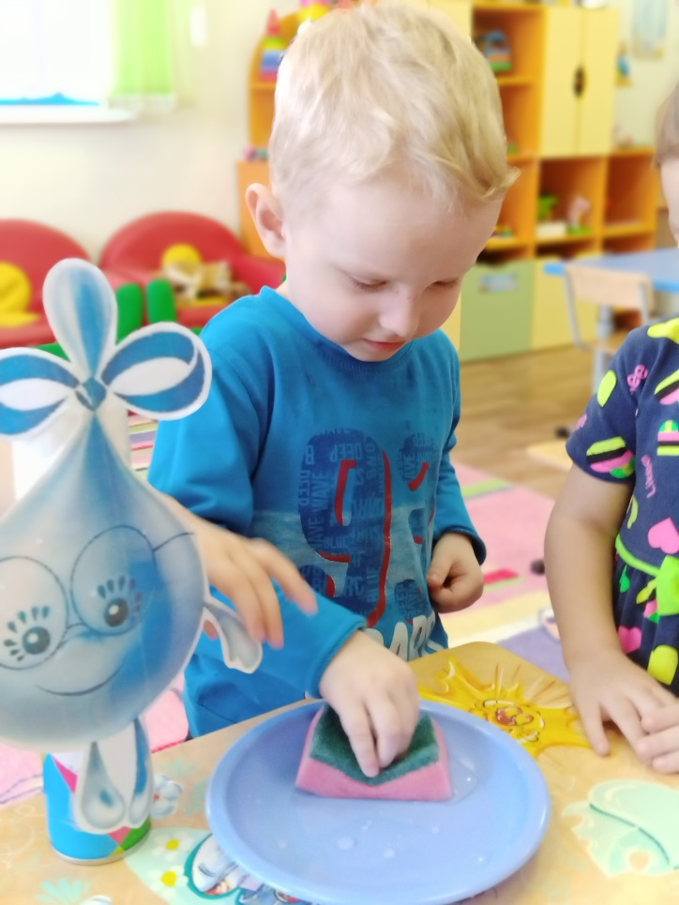
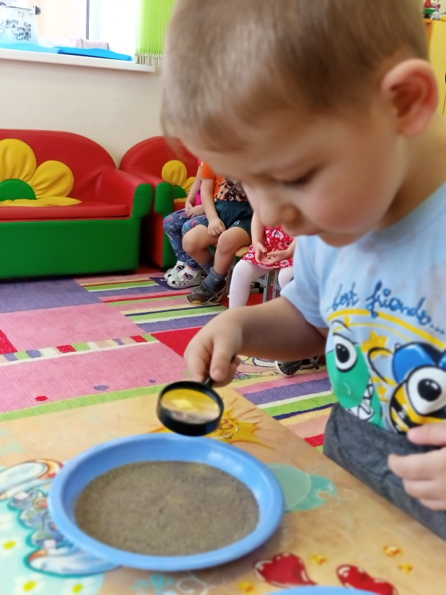
Опыты с песком
Опыт №1
Тема: «Какой бывает песок?»
Цель: Способствовать накоплению представлений детей о свойствах песка (состоит из песчинок, пропускает воду ; сухой- рассыпается, светлого цвета; сырой- липнет, принимает форму ёмкости, темнее по цвету). Развивать общую и мелкую моторику, тактильные ощущения, умение сравнивать, обозначать действия словом. Воспитывать дружеские взаимоотношения в процессе опытнической деятельности.
Оборудование: Тазики с сухим и влажным песком, совочки, формочки, лупа.
Ход: Воспитатель сначала предлагает детям рассмотреть две ёмкости с песком. Вопросы: «Что находится в тазиках? (песок). Песок в тазиках одинаковый или разный? (разный). Чем песок отличается? (в одном тазике он сырой, в другом-сухой).
Рассматривание сухого песка через лупу. Вопросы: «Из чего состоит песок?( из песчинок). Какие песчинки по форме и размеру? (круглые и маленькие). Какого цвета сухой песок? (светлый, светло- коричневый).
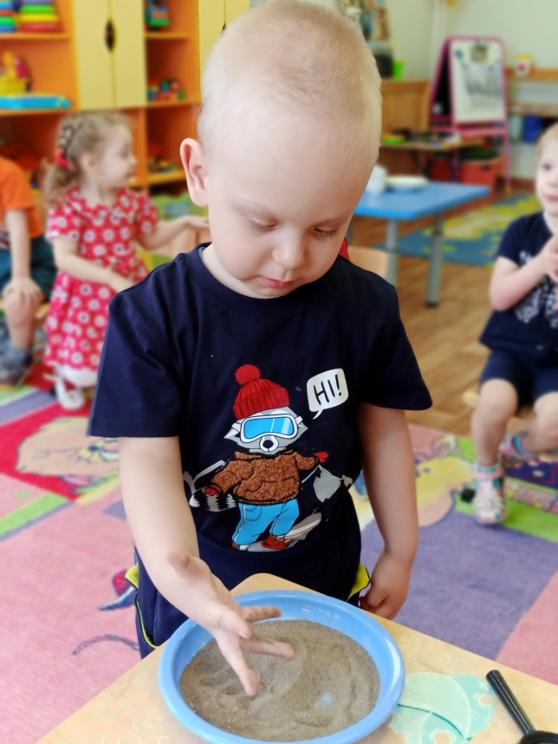
Игровые действия с сухим песком: «Спрячьте песок в ладошке и снова выпустите его из рук. Остался ли песок на ладошке? (нет). Почему? (он сухой, рассыпчатый, не прилипает к рукам). Попробуйте сделать куличики. Почему не получаются куличики?( песок сухой, рассыпается). Как из сухого песка сделать сырой? (полить сухой песок водой).
Аналогично проводятся игровые действия с влажным песком. Вопросы: «Каким цветом сырой песок? (тёмный, тёмно- коричневый).Что у вас получилось, когда вы сжали песок в ладошке? (пирожок). Почему песок не рассыпался? Почему песок остаётся на ладошке?( песок сырой). Получаются ли и сырого песка куличики?(да).
Игра «Кто был в песке»- один ребёнок делает из формочки куличик, а остальные дети отгадывают, какая фигура получилась.
Итоговый вопрос: «Почему и Кузи не получались куличики?» (он делал их из сухого песка)
Вывод: Сухой песок рассыпается, сырой- слипается, принимает форму ёмкости

Опыт №2
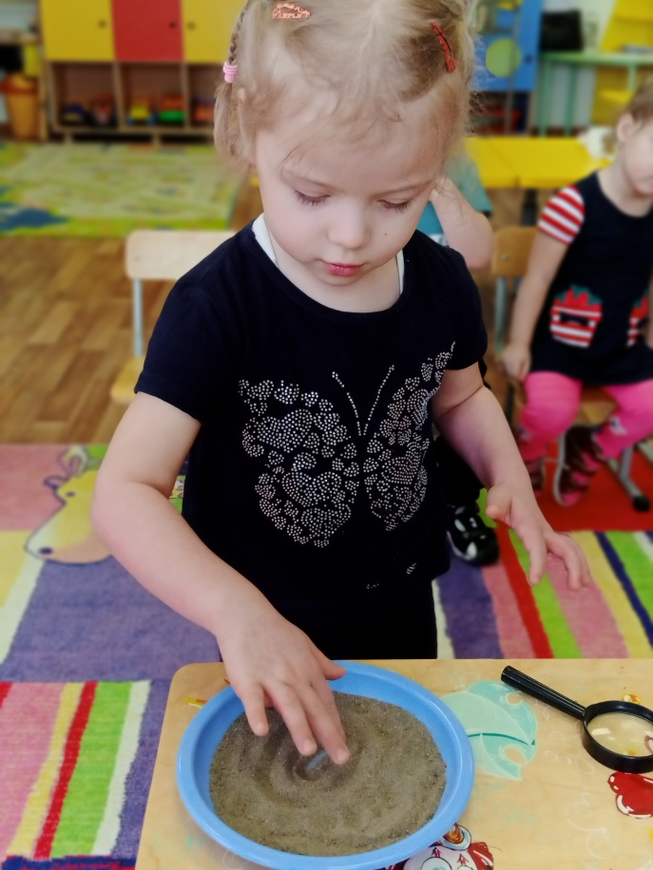

Тема: «Как рисовать песком?»
Цель: Формировать представления детей о том, что с помощью рассыпания сухого песка можно создавать различные образы, а на влажном песке можно рисовать палочкой. Развивать мелкую моторику, мыслительные процессы, фантазию. Воспитывать доброжелательное отношение детей друг к другу и к работам своих товарищей.
Оборудование: Подносы с влажным и сухим песком, емкости с сухим песком, палочки, дощечки для лепки.
Ход: Воспитатель предлагает рассмотреть подносы с мокрым и сухим песком. Вопросы: «На каком подносе находится мокрый песок? На каком сухой? Как вы догадались?( отличаются по цвету и на ощупь).Как вы думаете, можно ли нарисовать кружки на мокром и сухом песке?( ответы детей). Попробуйте нарисовать кружки. На каком песке кружки получаются чёткие и понятные?( на мокром). Почему?( мокрый песок сохраняет форму).Что происходит с кружками на сухом песке?( они быстро исчезают). Почему?( сухой песок быстро рассыпается).
Дети рисуют палочкой на мокром песке.
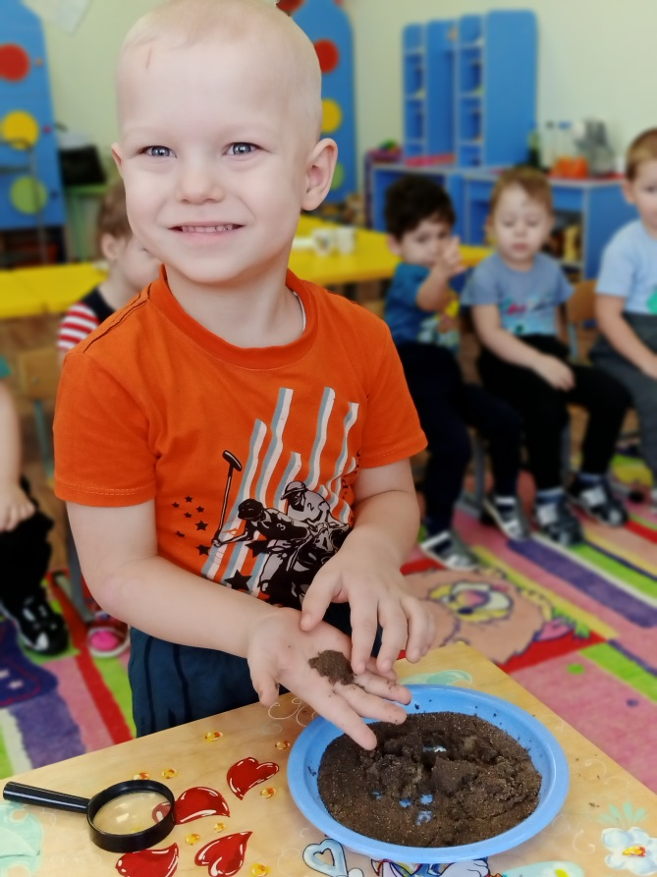
Воспитатель просит детей взять сухой песок; сначала сжать его в кулачке, а затем разжать кулачок. «Куда делся песок?( высыпался из кулачка).Если немного разжать кулачок, как будет сыпаться песок? (медленно).
Показ воспитателя: «Я немного разжимаю кулачок и начинаю водить им по кругу. Песочек сыпется и образует круг. Сухой песок, высыпаясь, делает рисунок.
Игровое задание «Что нарисовал песок?»- воспитатель рисует песком образы и предметы, а дети их отгадывают.
Дети самостоятельно рисуют песком, рассыпая его из кулачка.
Вывод: На мокром песке можно рисовать палочкой; сухой песок рисует, высыпаясь из кулачка.

Воздух
Опыт №1

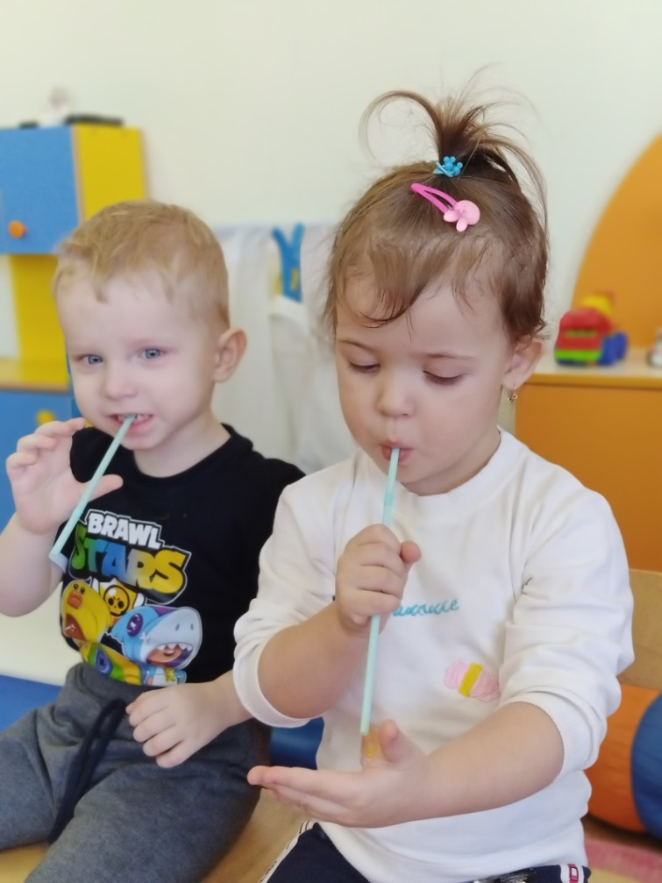
Тема: «Где находится воздух?»
Цель: Дать детям представление о том, что внутри человека есть воздух, помочь его обнаружить. Развивать умение обозначать действия словами, устанавливать логическую связь между предметами. Воспитывать интерес к опытнической деятельности.
Оборудование: Ёмкость с водой, трубочки для коктейля.
Ход: воспитатель вносит для детей трубочки и предлагает с ними поиграть.
Вопросы: «Есть ли у вас дома трубочки? Что с ними можно делать? Что есть у каждой трубочки? (отверстие). Для чего нужны отверстия в трубочке? (сквозь них что-нибудь вдувать и выдувать).
Игровые действия с трубочками: дети дуют в трубочку, подставив ладошку под струю воздуха. Вопросы: «Что вы чувствуете на ладошке? (ветерок, холодок). Откуда появился ветерок? (мы дули в трубочку).
Объяснение: «Воздух нужен человеку для дыхания. При вдохе он попадает к нам внутрь через рот или нос.
Игровое упражнение «Вдох-выдох»- дети делают глубокий вдох и выдох.
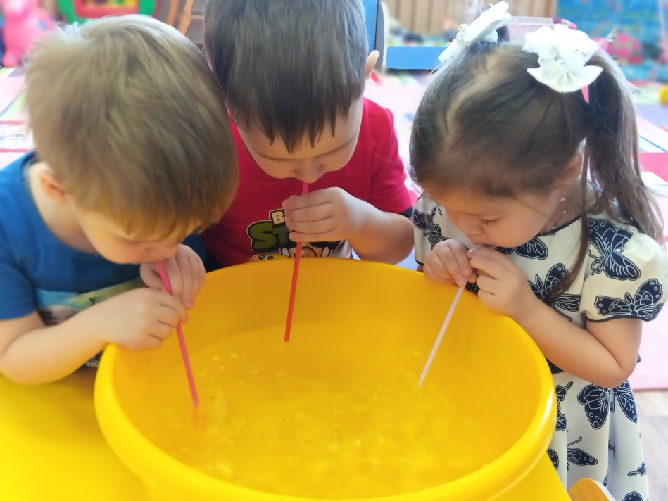
Игровое упражнение «Как выходит воздух»- дети дуют в трубочку, конец которой опущен в воду. Вопросы: «Что появилось в воде? (пузырьки). Откуда появились пузырьки?( так из трубочки выходит воздух). Куда исчезли пузырьки?( воздух выходит и пузырьки исчезают). Воздух лёгкий, через водичку поднимается вверх.
Вывод: Внутри человека есть воздух.

Опыт №2
Тема: «Как образуются мыльные пузыри?»
Цель: Формировать представления детей о том, как образуются мыльные пузыри (при попадании воздуха в каплю мыльного раствора). Развивать умение пускать мыльные пузыри, пользоваться пространственными понятиями, различать пузыри по величине. Воспитывать умение видеть красоту окружающего мира.
Оборудование: Мыльный раствор, тарелка, трубочки для коктейля.
Ход: Буратино предлагает детям отгадать загадку.
Их из баночки пускаю, необычной красоты,
Полетают- исчезают.
В след кричу им: « Где же ,вы?»
Вопросы: «Пускали ли вы когда-нибудь пузыри? Почему на них интересно смотреть? Как вы думаете, почему надуваются мыльные пузыри?»
Воспитатель наливает в тарелку мыльный раствор и опускает в него широкую трубочку и начинает дуть. «Что вы слышите? (бульканье). Почему слышен такой звук? (мы дуем в трубочку, проникает воздух). Что выдувается из трубочки? (пузыри). Почему выдуваются пузыри? Воздух попадает в мыльный раствор и получается пузырь. Откуда взялся воздух? (мы его выдохнули из себя)».
Игровые действия «Пускаем пузыри»- дети пускают пузыри через трубочки.
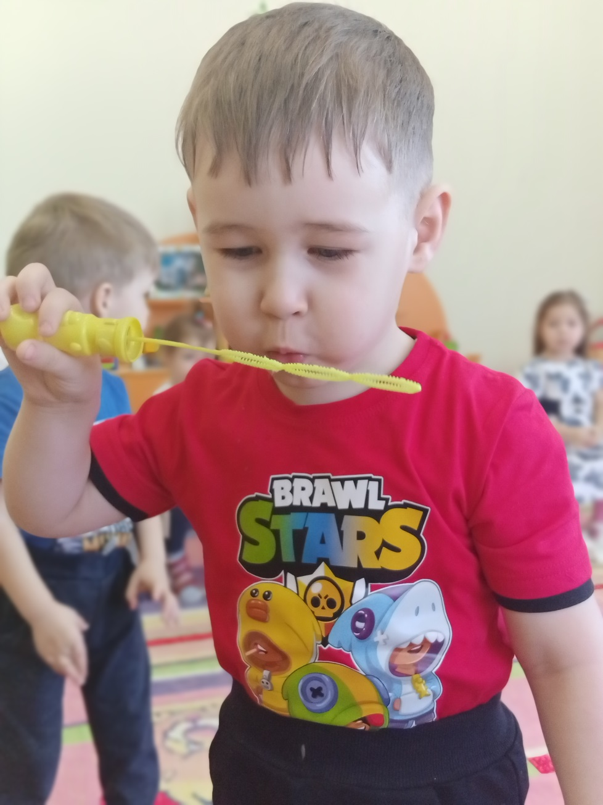
Вопросы: « Какой формы пузыри? Одинаковые ли они по размеру? Почему одни пузыри маленькие, а другие большие? (разное количество воздуха)».
Игровое задание «Куда полетели пузыри?»-один ребёнок пускает пузыри, а другие дети называют их местонахождение.
Вывод: Пузыри образуются при попадании воздуха в мыльный раствор.

Опыт №3
Тема: «Как заставить лодочку плыть?»
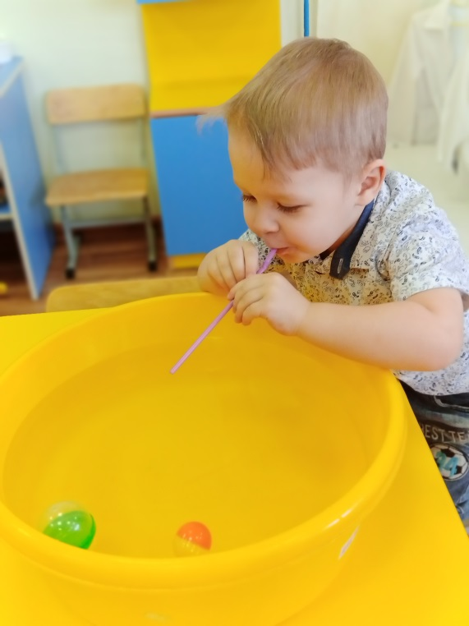
Цель: Познакомить детей с одним из свойств воздуха- движением( движение воздуха- это ветер), помочь образовать ветер, различать его силу. Активизировать словарь детей по теме (плывёт, дуем, быстрый, капитан), развивать мыслительные процессы. Воспитывать доброжелательные отношения со сверстниками.
Оборудование: Бумажные и пенопластовые кораблики, ванночка с водой.
Ход: Представьте, что это у нас море. Стоят кораблики в синем море и никак не могут поплыть. Стали капитаны Солнышко просить: «Солнышко! Помоги нашим кораблям поплыть!» Солнышко им отвечает: «Я могу воду в море нагреть!» Нагрело Солнышко воду, стала вода тёплая, а кораблики всё равно не плывут. Наступила ночь. Появились на небе Звёзды. Стали капитаны их просить: «Звёздочки! Помогите нашим корабликам поплыть!» Звёзды им отвечают: «Мы вам можем дорогу указать, куда плыть нужно!» Обиделись капитаны: «Куда плыть, мы и сами знаем, только не можем с места сдвинуться!» Вдруг подул Ветер. Капитаны стали его просить: «Ветерок! Помоги нашим корабликам отправиться в путь!» «Это очень просто!» - сказал Ветер и стал дуть на кораблики. И кораблики поплыли.
Воспитатель предлагает детям стать капитанами кораблей и отправиться в путешествие.
Воспитатель раздаёт детям бумажные и пластмассовые кораблики и предлагает опустить их в воду. Вопросы: «Что делают кораблики на море? (плавают). Плывут ли ваши кораблики? Почему?(нет ветра, который их подталкивает). Что нужно сделать, чтобы кораблики поплыли? (подуть на них). Откуда взялся ветерок?( мы его выдыхаем).
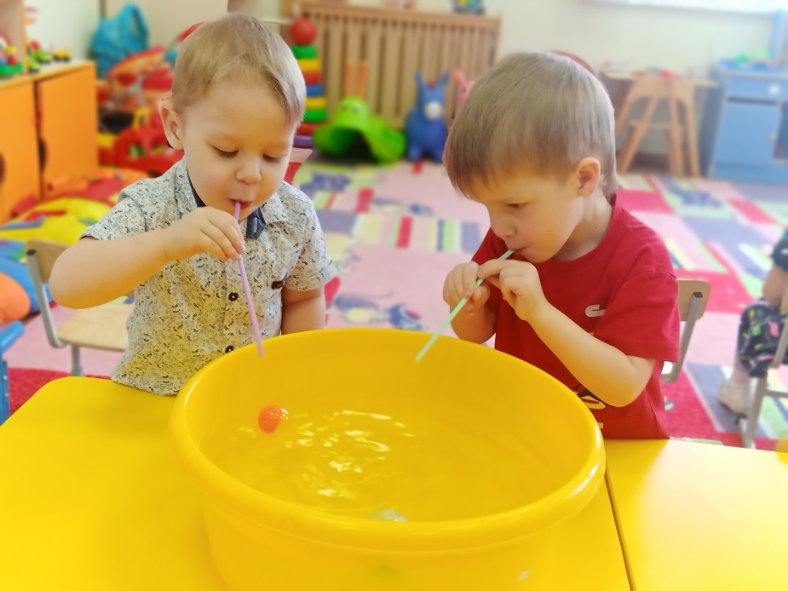
Игровое упражнение «Сильный и слабый ветер»-воспитатель показывает детям, как можно дуть на кораблик. «Кораблик поплывёт быстрее, если набрать много воздуха в себя и дольше его выдыхать».
Игровые действия «Чей кораблик быстрее доплывёт до другого берега?»- дети дуют на свои кораблики.
Вывод: Можно сделать ветер, выдыхая воздух.
С природными и неприродными материалами.
Опыт №1

Тема: «Почему камешки тонут в воде?»
Цель: Формировать представления детей о том, что камни тонут в воде, потому что они тяжёлые. Развивать общую и мелкую моторику, умение устанавливать логическую связь между предметами, сортировать камушки по величине. Воспитывать интерес к играм с природным материалом.
Оборудование: Камушки большие и маленькие, прозрачная ёмкость с водой, две пустые ёмкости, мешочек с камнями, ложки, пёрья птиц.
Ход: Воспитатель приносит в группу мешочек. «Ребята, по дороге к вам я нашёл мешочек. А он не пустой. Давайте вместе посмотрим, что в нём лежит».
Воспитатель достаёт из мешочка камушки и рассматривает их с детьми. Вопросы: « Одинаковые ли все камушки?(нет). Чем они отличаются?(цветом, формой, величиной). Какие они на ощупь? (гладкие). Назовите места, где можно увидеть много камушек?( аквариум, в песочнице, на дорогах)».
Игровое задание «Разделим камушки на большие и маленькие».
- Послушайте сказку про камешек.
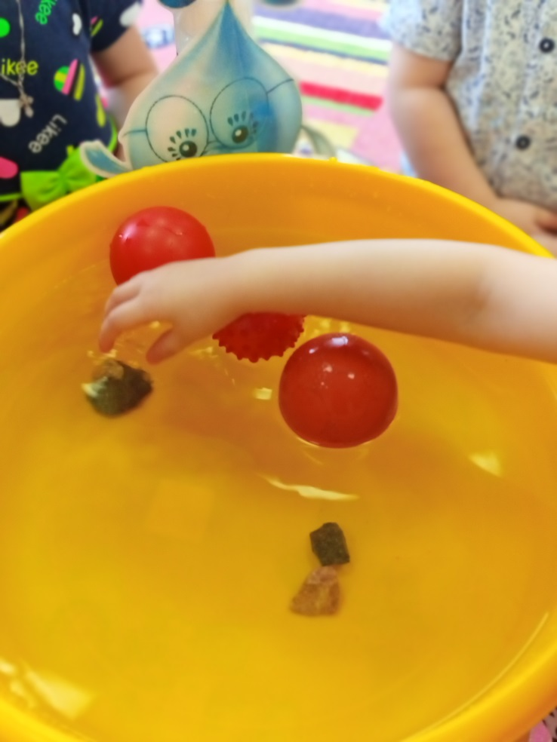
На берегу озера лежал маленький камешек. Он смотрел на красивые лилии и кувшинки, которые плавали на воде, и думал: «Какие они счастливые, плавают, словно лодочки. Я тоже хочу поплавать!» пришёл на берег озера мальчик, взял камешек и бросил в воду. Камешек обрадовался: «Наконец-то сбылась моя мечта! Я буду плавать!» Но оказалось, что плыть он не может, потому что слишком тяжёлый. И камешек опустился на дно озера. Сначала он очень расстроился. А потом увидел, сколько вокруг весёлых рыбок, других камешков и красивых растений. Камешек перестал грустить и подружился с рыбками. Что поделаешь! Тяжёлые камешки плавать не могут.
Воспитатель: «Возьмите в руки камушки. Какие камушки тяжелые, какие лёгкие? Почему? (большие тяжелее маленьких). В одну руку возьмите камушек, а в другую перышко. Что тяжелее? (камушек)».
Игровое задание «Опусти камушки в воду». Вопросы: «Что происходит с камушками? Все ли камушки тонут? Почему?( камушки тяжелые). Утонет ли воде пёрышко? Давайте проверим. Почему пёрышко не утонуло? (оно лёгкое).
Игровое задание «Достанем камушки из баночки»- дети ложками достают камушки.
Вывод: Камушки тяжёлые и поэтому тонут в воде.
Опыт № 2
Тема: «Мой веселый, звонкий мяч»
Цель. Дать понятие, что легкие предметы не только плавают, но и могут «выпрыгивать» из воды; развивать смекалку, внимание, наблюдательность.
Оборудование: Ванночка с водой, маленький резиновый мячик, салфетка.
Ход:
Воспитатель. Поиграем с мячиком в прятки?
Первый эксперимент. Помять мячик в ладонях (он упругий, легкий, резиновый), опустить в ванночку с водой. Что происходит с мячиком? Почему он не тонет? (Мяч плавает: он резиновый)
Второй эксперимент. Дети погружают мячик на дно ванночки, немного придерживают его рукой и резко отпускают. Что произошло с ним? (Мячик выскакивает на поверхность воды.)
Вывод: резиновый мячик не тонет, он легкий; вода выталкивает легкие предметы на поверхность.

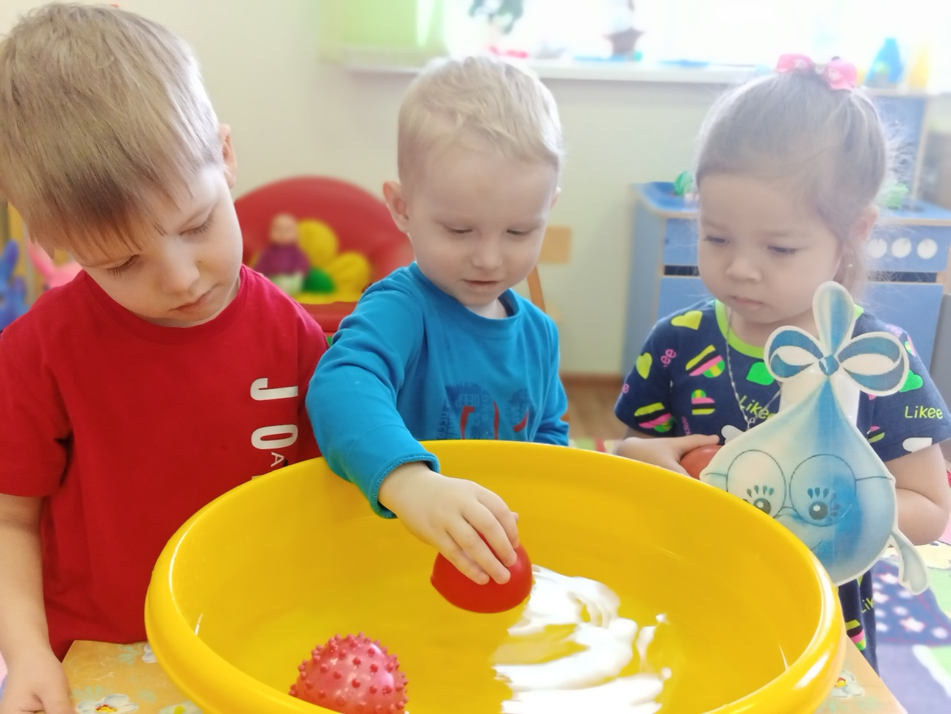

Подготовила: воспитатель 1 мл группы «Радуга» Сандзюк Д.В.

